Pressmeddelande
Årets fotoutställning blir den 30 juni - 1 juli 2018.
Fotografi Falkenberg är en grupp inom Falkenbergs Fotoklubb som arrangerar Fotoutställning/mässa varje år, i år är femte året vi kör i Falkhallen. De tre föregående åren hade vi det i mindre skala.
I år blir mer spännande än fjolårets utställning, lovar vi!

Förutom 93 meter fotografier att skåda kommer vi att bjuda på workshops, bildvisningar, bildspel och föredrag av både kända och lite mindre kända fotografer.

Låt oss presentera årets inbjudna föreläsare;

Paul Hansen
Föreläser Lördag kl. 15.15-16.15.
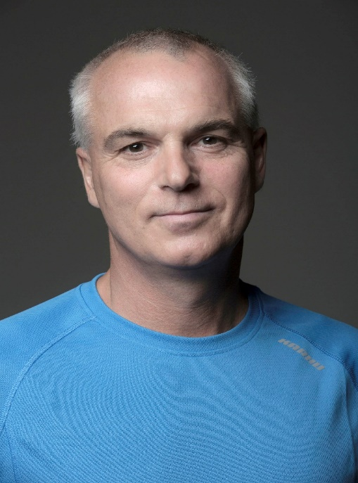
Jag arbetar som en skrivande fotojournalist på Dagens Nyheter i Stockholm.
Mitt arbete tar mig runtom i hela världen, såväl som runt hörnet hemmavid. Som nyhetsjournalist är det ett brett spann på berättelserna jag förmedlar, men de större reportagen rör sig gärna kring definitionen av makt och maktlöshet, offer och förövare.

Jag har just givit ut en bok, med namnet "Being there" och i samband med det haft en större utställning med samma namn på Fotografiska i Stockholm.
Jag har fått den stora äran att bli utnämnd till "Årets Fotograf" i Sverige 8 gånger. Jag har bland annat även fått titeln som "Photographer of the Year" i världens näst största fototävling Picture of The Year International år 2010 och 2013. Förra året fick jag andra och tredje pris som "Photographer of the Year" i samma tävling. Jag har även erhållit pris för att ha tagit världens bästa bild "World Press Photo" år 2013 och 2016 fick jag ett andra pris i samma tävling.
www.paulhansen.se

Marie de Verdier
Föreläser Lördag kl. 14.00-15.00
Workshop Söndag kl. 10.00-13.00

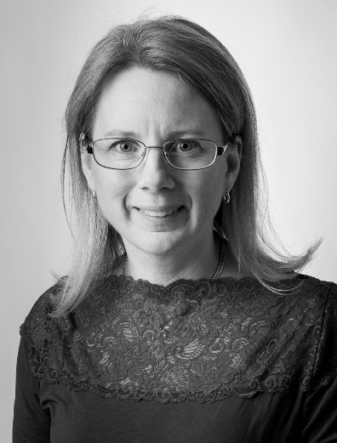
Marie de Verdier Persson heter jag – jag är porträttfotograf och har jobbat professionellt med bilder i drygt 10 år, och som professionell porträttfotograf sedan 2009, varav de senaste fyra åren i egen studio. Jag har deltagit i flera stora fototävlingar, både nationellt och internationellt, och fått fina placeringar.
Sedan 2015 är jag Auktoriserad Porträttfotograf och sommaren 2017 blev jag certifierad QEP (Qualified European Photographer) av det europeiska fotografsamfundet FEP (Federation European Photographers). Jag fotograferar främst människor och djur – där min specialitet är att få individerna att slappna av så att deras bästa jag visas i bilderna. Min filosofi är att det inte spelar någon roll om ett porträtt ska sitta på väggen i 150 år eller användas till ett ID-kort. Det ska vara tagna med omsorg, oavsett!

Min föreläsning kommer att handla om mitt sätt att fotografera människor och djur, och jag kommer visa många exempel på porträtt och jag kommer att berätta om mitt projekt med hundporträtt som jag skickade in till det europeiska fotografsamfundet för att få min QEP-certifiering.
Jag brinner för att de som jag fotograferar ska kunna känna sig trygga och tycka att det är trevligt att bli fotograferade, det gör att deras bästa jag kommer fram i bilderna!

Min hemsidesadress: www.mariedeverdier.se
Min mejladress: fotograf@mariedeverdier.se

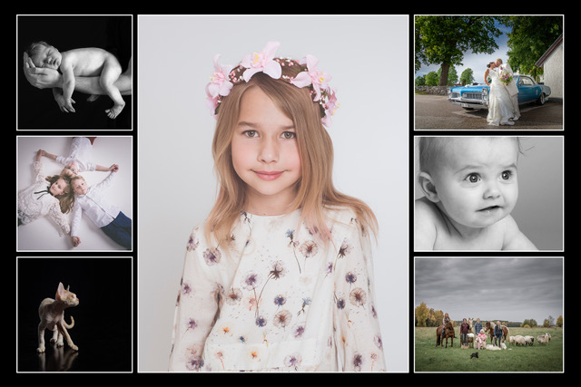
WORKSHOP - Grunderna i porträtt
NÄR? 1 juli 2018 kl. 10-13
VAR? Fotoeventet FOTOGRAFI FALKENBERG i Falkenberg!
PRIS? 995 kr
Lär dig porträttfotografering av en flerfaldigt prisbelönt porträttfotograf
– Marie de Verdier Persson –
I denna fotoworkshop varvas teori med praktiska övningar. Du får chans att prova på studiofotografering och om vädret tillåter porträttfoto utomhus.
Ta med din egen kamera och få glädje av dina nya kunskaper direkt i praktiska övningar under handledning.

Det finns 10 st platser på workshopen - passa på att boka din plats redan nu!
För mer information, skicka ett mejl till fotograf@mariedeverdier.se Anmälan är bindande.

Cornelia Schmidt
Föreläser lördag kl.16.30 – 17.30.

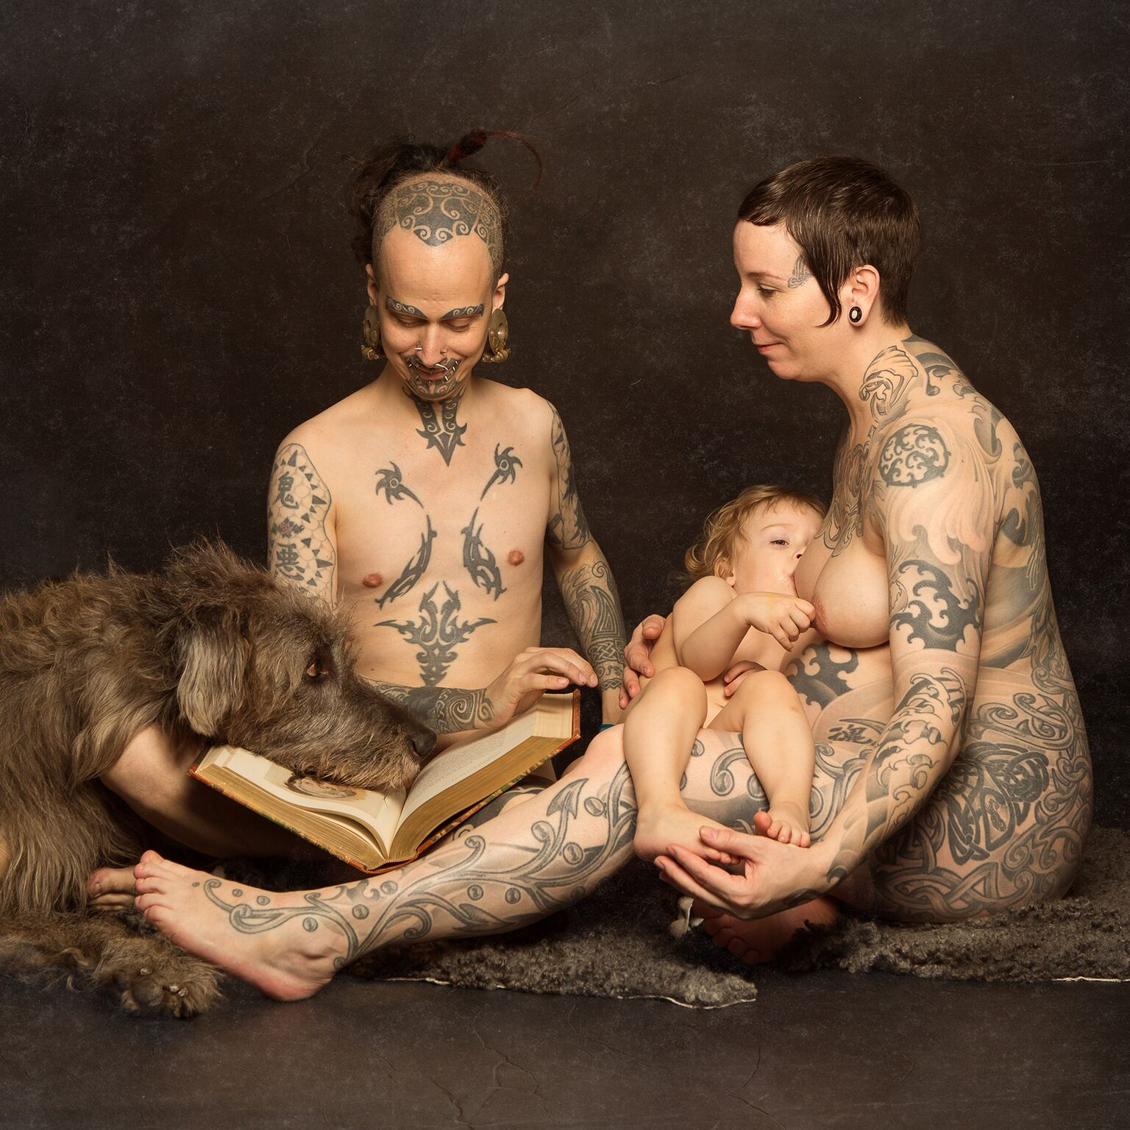
Cornelia Schmidt har i snart sex år dokumenterat vanliga människor och deras
historier i sitt fotoprojekt Just People. Hon ser ödmjukt individen, och arbetar med
fullständig respekt för människan hon fotograferar. På sitt lättsamma och samtidigt
djärva sätt samarbetar hon med den porträtterade för att ta fram en ärlig tolkning
av den unika själ hon har framför sig.
Länk till Cornelias hem sida där ni kan kolla lite mera på hennes fantastiska bilder :
www.justpeople.se

Tobias Dahlin
Föreläser Söndag kl. 14.00-15.00
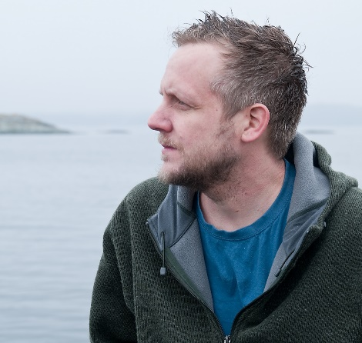
Bildföredrag: Djupets hemligheter – en västsvensk undervattensresa.
Tobias tar oss med till en vacker, bubblande och förtrollande sagovärld som de flesta av oss har inom gångavstånd men som väldigt få människor har sett. Han visar upp Västerhavets och insjöns bedårande skönhet under alla årstider men berättar också om människans negativa påverkan på desamma. Dessutom beskriver han de utmaningar som man ställs inför som undervattensfotograf i våra egna hemmavatten. Många bilder från Halland och Falkenbergstrakten utlovas!

Presentation:
Tobias Dahlin, bördig från Falkenberg är pedagog och frilansfotograf. Tobias har i flera år tävlat framgångsrikt i undervattensfoto och har representerat Sverige i tre världsmästerskap och blivit såväl nordisk som svensk mästare. Han har dessutom flera framskjutna placeringar i internationella naturfototävlingar och är rikligt publicerad i böcker och tidningar.
Han har gett ut tre böcker:
Bättre bilder/Dyk – en guide till bättre undervattensbilder (2012), Dext förlag.
Västerhavet – en hotad skönhet (2014), Förlag Waterglobe Productions, ett resultat av att han tilldelades Hasselbladstiftelsens naturfotostipendium.
Insjöar – där sagan möter verkligheten (2017), Förlag Waterglobe Productions.
Tobias är invald i PhotoNatura och Naturfotograferna/N och är ansluten till den gröna bildbyrån Azote. Han har ett djupt förankrat miljöengagemang. Håll dig uppdaterad på: www.tobiasdahlin.se
Johan Eklöf
Föreläser Söndag kl. 15.15-16.15.
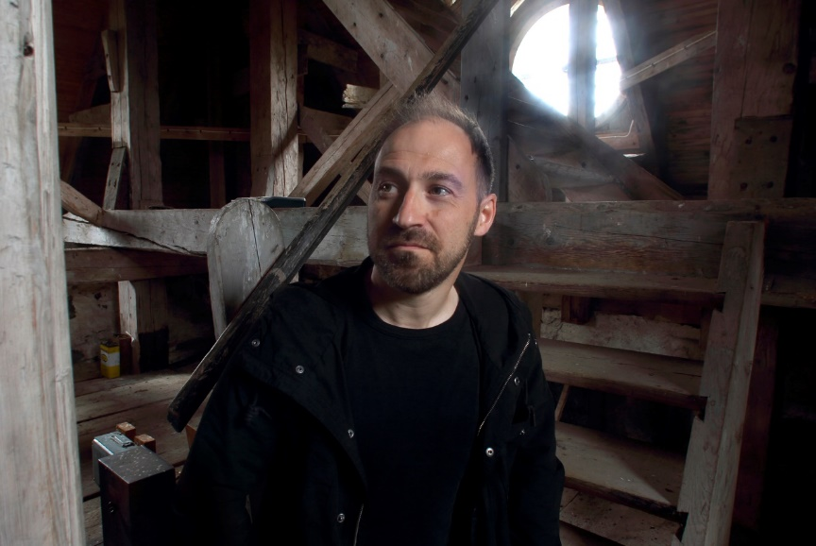
Fladdermöss – i en värld av ekon.
Johan Eklöf, fladdermusforskare och författare
Jag arbetar med fladdermöss och har gjort så sedan jag disputerade för 15 år sedan. Till vardags inventerar jag fladdermöss för kommuner, länsstyrelser och företag, i syfte att bidra med information om naturvärden i samband med olika typer av samhällsplanering.
Vid sidan av detta jobbar jag med kommunikation och populärvetenskap, det vill säga, jag skriver böcker, guidar och håller föredrag. Ofta arbetar jag tillsammans med Jens Rydell, fladdermusforskare och naturfotograf. Det är hans bilder jag kommer att visa under mitt föredrag – fotografier från en osynlig värld, bortom våra sinnen. Jag kommer att prata om fladdermöss, ljud, mörker och myter i en historia som sträcker sig från dinosauriernas tid. Men egentligen behöver jag inte säga så mycket, Jens bilder talar för sig själva.
Mer om mig.
Jag är 45 i år, bosatt i Bollebygd, tvåbarnsfar och stugägare. Mitt fladdermusliv började i Costa Rica med en introduktionskurs för doktorander. Det är nu 20 år sedan. De skygga djuren har sedan tagit mig till okända platser i Sverige och världen och fört mig närmare historien, genom att fladdermöss och kulturmiljöer bär på en gemensam berättelse. Under tiden har jag också hittat både kärlek och väggar att gå in i, men också ett intresse för det skrivna ordet. Nu arbetar jag med text och biologi i kombination, i egenskap av konsult och författare i företaget Graptolit ord & natur.
Lite länkar :
www.fladdermus.net
www.graptolit.com
Linda Åkersberg
Föreläser Söndag kl. 12.45-13.45.
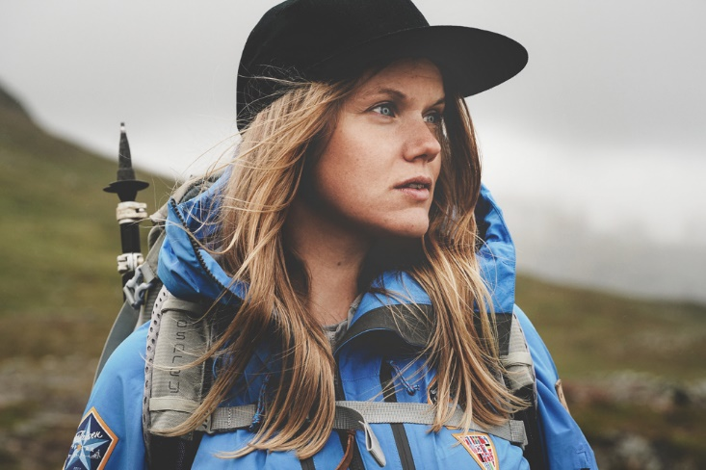
Linda Åkerberg är frilansfotografen som efter nästan 10 år som fotograf inom musikbranchen, lämnade kunderna hemma i Stockholm och begav sig till USA för att följa sin dröm att vandra den dryga 420 mil långa vandringsleden Pacific Crest Trail. Under ett halvårs tid vandrade hon i snitt 2,5 mil om dagen samtidigt som hon fotograferade och bloggade från leden i den amerikanska vildmarken på hennes då nystartade hemsida Wilderness Stories.

Idag har hemsidan växt och sedan tiden i USA har äventyren avlöst varandra för Linda. Nu kommer hon till Falkenberg för att dela med sig av sina berättelser från vildmarken. Hon kommer också prata om vikten av att utmana sina rädslor, testa nya saker, följa sitt hjärta och satsa på det man tror på. Under förelösningen får vi följa Lindas väg och höra om hur hon vågade ta en paus i karriären, något som gjorde att hon visserligen tappade vissa kunder, men i slutändan vann så många fler. Kunder som idag har fört henne till platser som hon för bara två år sedan knappt vågade drömma om.

Hemsida: www.wilderness-stories.com
Instagram: wildernessstories
Facebook: Wilderness Stories

Josefin Gebbie
Föreläser Söndag kl. 16.30-17.00.
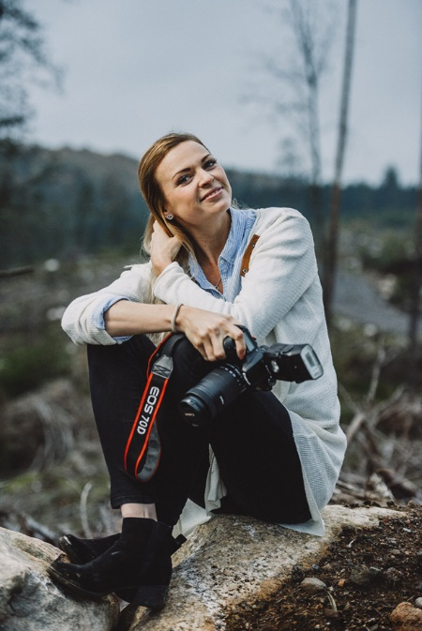
Mitt namn är Josefin Gebbie, 30 är gammal i november. Bor tillsammans med min man i Falkenberg och vi väntar också vårt första barn i augusti. Jobbat på Essity från och till i några år, senast som konsult inom affärsutveckling. Fotograferande är på en hobbynivå men har startat företag och ambitionen är att växa och kunna ha det som deltid, ev heltid i framtiden. Jag älskar att fota djur och natur, men även porträtt och Bröllop. Försöker just nu hitta min ”nisch” för att lättare kunna fokusera.

Jag blev kontaktad av Susanne på fotoklubben och blev väldigt förvånad över att jag blev tillfrågad att föreläsa om foto. Jag kan ju ingenting? Jag testar ju bara mig fram? Jag funderade på vad hon sa och pratade med vänner och familj och bestämde mig för att ställa upp och berätta om just det jag nämnde ovan. Jag väljer att kalla det ”min fotoresa”. Tänker att jag kommer berätta om hur jag började med foto, hur jag började utveckla och vart jag är idag. Om att våga chansa, bygga självförtroende, men att tro på det man gör och inte ge upp. Lite drömmar? Ambitioner?
https://www.facebook.com/josefin.svensson.5811
www.photobyada.se

Camilla Grönbladh från Moderskeppet
Föreläser Lördag kl. 12.45-13.45.
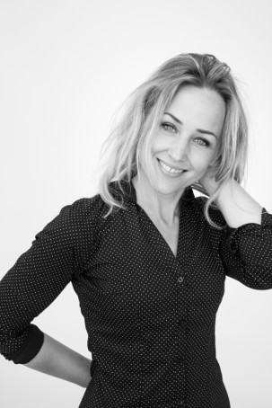

Upptäck bildernas berättelser
När du ser en bild är det lätt att börja med att värdera. Du tänker bra eller dålig. Fin eller ful. Intressant eller tråkig. Vad händer om du slutar med det och istället analyserar vad du ser?
Går det då att skilja en bra bild från en dålig?
I den här föreläsningen ger Camilla Grönbladh dig tips och verktyg för hur du kan utveckla ditt eget bildspråk och bildseende genom att börja sätta ord på den upplevelse som föds av en bild du tar del av.
Om Camilla Grönbladh
Camilla Grönbladh är lärare, föreläsare och kommunikatör på Moderskeppet.se. Hon har suttit med i juryn vid ett stort antal fototävlingar och gjort tusentals bildbedömningar. När hon betraktar bilder lägger hon ofta större vikt på uttryck och berättande än på teknisk perfektion.

Andreas Andersson från Moderskeppet
Föreläser Söndag kl. 11.00-12.00.
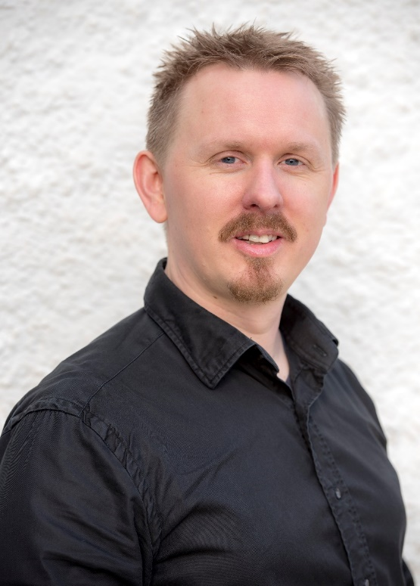
Fotografera landskap med IR-filter
Du ser svartvita landskapsbilder där himlen är mörk med dramatiska moln och där grönskan lyser vit. Och färgbilder där färgerna är vridna med en växtlighet som glöder.

I det här seminariet berättar IR-fotografen Andreas Andersson hur du genom att sätta på ett IR-filter på ditt objektiv kan du utnyttja det infraröda ljuset. Det ger dina bilder känslan av ett surrealistiskt snölandskap, trots att de är tagna en solig dag mitt i sommaren.

Om Andreas Andersson

Andreas Andersson är ingenjör och passionerad hobbyfotograf med en naturlig nyfikenhet för teknik och lärande. Han började fota med IR för 15 år sedan, och föreläser nu flitigt inom ämnet.
https://moderskeppet.se/

Gert Olsson In nature
Föreläser Lördag kl. 11.00-11.30.
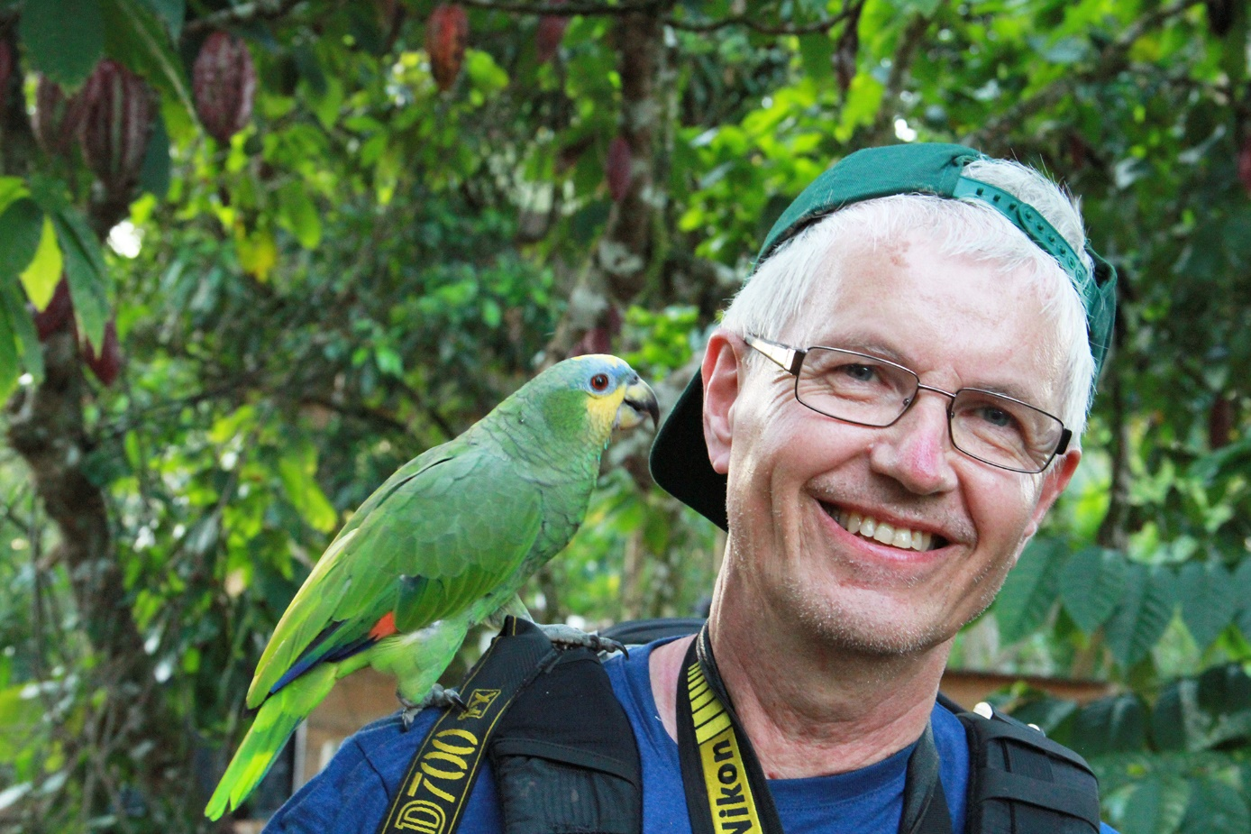
Presentation:
Gert Olsson, fotograf från Kinna med rötter i Halländska myllan. Motiven hämtas främst från naturen där bilder från landskap är favoritområdet, men både fåglar, växter och människor finns representerade i bildvalet. Många av bilderna blir till under de fotoresor som han arrangerar till olika delar av världen. Exempel på platser som besökts: Mexiko, Ecuador, Kirgizistan, Italien, Irland, Rumänien och Albanien. Ett pågående projekt handlar om trädjättar i både Sverige och utomlands. Projektet beräknas vara avslutat i juni 2019 och resultera i en bok, utställning och föreläsningar.
www.fotoresor.nu

Låt oss presentera medlemmar av Falkenbergs fotoklubb som visar bildspel;
Stina & Mikael Hallberg
”Kina-människor och miljöer” Lördag kl.13.30-10.45
Göran Johansson
”Härliga Svenska fåglar” Lördag kl. 11.45-12.00
Susanne Svensson
”Rockfest” Lördag kl.17.45-18.00
Ingela-Jennifer Molander
”Brasil” Söndag kl.10.30-10.45

Kan också presentera dem som kommer att ha monter;
Mattssons foto
Mattssons Foto är en av Sveriges äldsta fotohandlare med butik i Lund sedan 1921.
Hos oss på Mattssons foto kan du köpa kameror och objektiv direkt på hemsidan eller i vår butik i Lund.
Här har du möjligheten att hitta fotoutrustning online som passar alla.
Vi på Mattssons foto sätter kunden i fokus med utmärkt service och hög kunskap.
Vi har även ett av Sveriges bredaste utbud på nätet.
Vi som jobbar på mattssonsfoto har alla ett genuint fotointresse och har personal som fotografera allt från Djur och natur samt bröllop m.m.
Vilken vi gärna delar med oss till våra kunder.
www.mattssonsfoto.se

Kaffebrus
Kaffebrus är ett gäng fotografer och filmmakare i Ystad som förser Skandinavien med ljus och studiotillbehör via e-handel. https://kaffebrus.com/

Moderskeppet
Kommer att presentera moderskeppet och du har möjlighet att se vad dom arbetar med.
https://moderskeppet.se/

Johan Eklöf
Presenterar sina böcker och berättar om arbetet med fladdermöss.
www.fladdermus.net www.graptolit.com

Tobias Dahlin
Presenterar sina böcker och berättar om undervattens fotografering.
www.tobiasdahlin.se

Gert Olsson
Presenterar dig för olika fotoresor.
http://innature.eu/

ABF
Kommer att presentera sin verksamhet.
http://www.abf.se/

Grafika
Grafika etablerades redan 1896. Vi har försett generationer med trycksaker. Och det vill vi gärna fortsätta med. Idag är vi ett fullservicetryckeri som kan hjälpa dig hela vägen från första utkastet till färdig trycksak. Vi inspirerar, producerar och levererar. Alltid med högsta kvalitet. http://www.grafika.se/

Varbergs fotoklubb
Varbergs Fotoklubb bildades 1946 och består idag av c:a 100 medlemmar, varav ungefär 50/50% män/kvinnor. Utöver det så har klubbens facebooksida c:a 500/600 medlemmar. Facebooksidan är öppen för alla att besöka.
Klubben huserar i en helt nyrenoverad lokal på Brunnsbergsvägen i Varberg och medlemmarna träffas där under lediga och fria former varje tisdagskväll för bildvisning, diskussioner, kamera-information/utbildning samt tema-kvällar. Under sommarmånaderna förläggs ofta tisdagskvällarnas aktiviteter utomhus i eller omkring Varberg för foto-utflykter, om vädret tillåter. Utöver dessa träffar så har klubben ett månadsmöte varje månad med inbjudna föredragshållare.
Klubben har även utbildnings-kvällar i Lightroom, Photoshop, kamerakunskap samt fotografering, något som kommer att fortsätta under våren och i höst. Vidare har klubben arrangerat week-end fotoresor, såväl inom Sverige som utomlands. En kväll om året anordnas loppis av kamera-prylar etcetera.Klubben ger också ut en egen vägg-almanacka med motiv från Varberg och närområdet.
http://vbgfoto.se/

Halmstad fotoklubb
I Halmstad Fotoklubb vill vi stötta och uppmuntra varandra i vårt gemensamma
intresse. Vad, hur och med vilken utrustning du fotograferar spelar ingen roll,
inte heller spelar det någon roll hur kunnig du är. Vi lär med och av varandra i en
trivsam anda. Vi träffas och fotograferar olika teman, visar och diskuterar våra
egna eller andras bilder, ordnar utställningar, tävlingar och annat kul.
Så kom och var med i ett glatt gäng av likasinnade!
https://halmstadfotoklubb.wordpress.com/

Kungsbacka fotoklubb
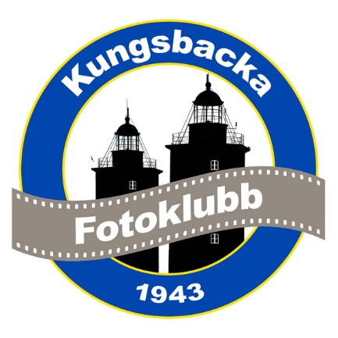
Vi är en ideell förening för alla fotointresserade.
Klubben har ett 80-tal medlemmar och bedriver en
mycket aktiv verksamhet.
Egen klubblokal finns på Tingberget. Den är utrustad
med digitalt ”mörkrum”, studioblixtar och A2 skrivare.
Här har vi två gånger i månaden temamöten, då vi
försöker förkovra oss i något intressant fotografiskt
ämne.
Andra torsdagen i varje månad
har vi klubbmöte i ABF lokalen på Verkstadsgatan 14, då
vi har bildvisningar av inbjudna fotografer, intressanta
föredrag samt en tävling för medlemmarna ”Månadens
bild” på något förutbestämt tema.
Klubben anordnar också varje år ett flertal utflykter till
både nära och avlägsna platser.
Vill du bli medlem i vår klubb?
Betala in medlemsavgiften är 350 kr på vårt
bankgiro 5393-1556 eller kom till våra månadsmöten.
För mer information se vår hemsida
www.kungsbackafotoklubb.se
eller sänd ett mail till
ordforande@kungsbackafotoklubb.se

Falkenbergs fotoklubb

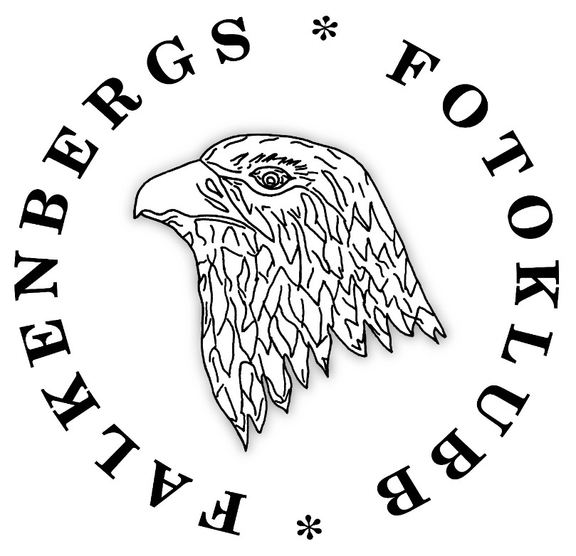
I Falkenbergs fotoklubb ser vi det personliga mötet med andra fotografer som en möjlighet att komma vidare i det egna skapandet. Att visa sina bilder hos oss garanterar konstruktiv kritik i en kamratlig anda vilket är utvecklande för både fotograf och den som kommenterar. När vi diskuterar teknik och prylar är det många frågetecken som rätas ut med gemensamma krafter från klubbens medlemmar. Vi har även egen studio utrustning som medlemmar kan hyra på ABF´s lokaler.
Alla är välkomna – det enda som egentligen krävs är att du gillar att syssla med fotografi på ett eller annat sätt.
Verksamhet
Vi har organiserade möten 1-2 kvällar i månaden, på programmet brukar stå sådant som bildvisningar, reseberättelser eller diskussion om bilder och teknik. Ibland gör vi utflykter ordnar tävlingar och fungerar som jury åt andra klubbar.
Vi har våra möten i ABF:s lokaler, Lasarettsvägen 11 i Falkenberg.
http://www.falkenbergsfotoklubb.se/

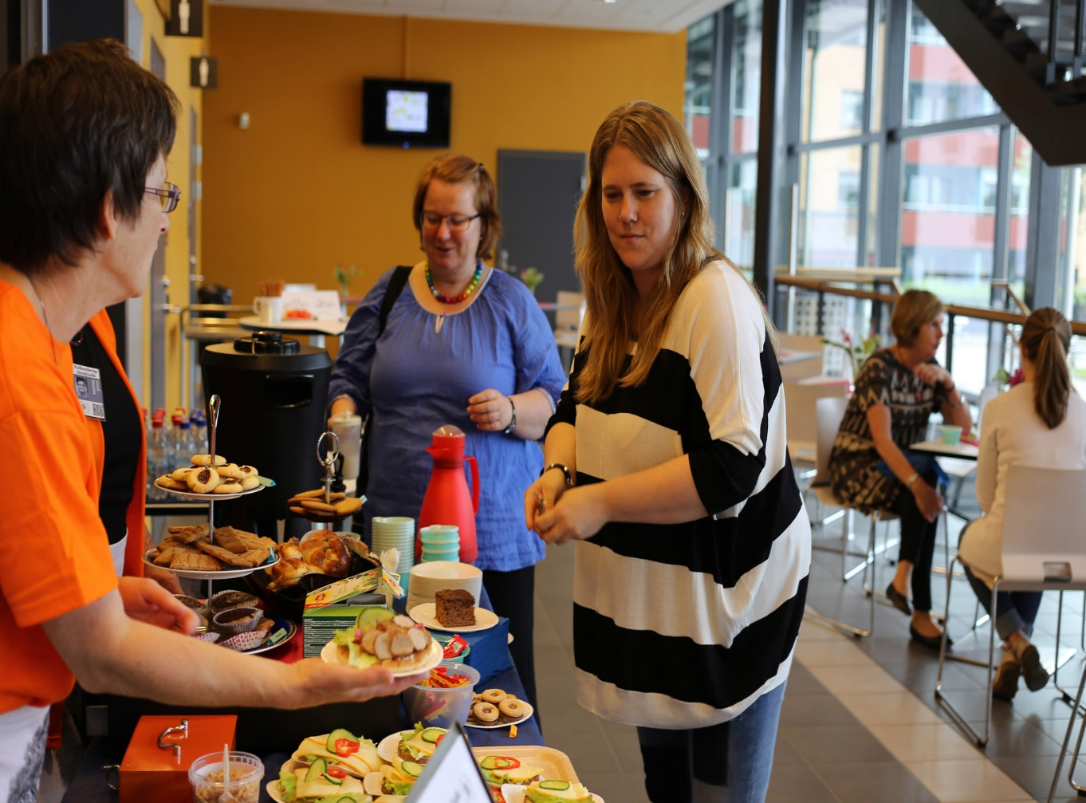

Förutom allt detta serverar caféet godsaker såsom kakor, smörgåsar och säljer lotter med fina vinster.
Som dom andra åren kör vi en tävling ”Publikens val” var vinnaren vinner en kopia av vinnarbilden.
Där är fri entré hela helgen även till föreläsningarna.

Ni är hjärtligt välkomna.

Öppettider lördag – söndag 10.00 – 18.00.
Adress: Nyhems plan 1 31135 Falkenberg.

Länkar: http://www.fotografifalkenberg.se/
https://www.facebook.com/FotografiFalkenberg/?ref=bookmarks
http://www.falkenbergsfotoklubb.se/

Kontakt: Susanne Svensson ann-sus@hotmail.com
Mobil 070 31 93004.

